Gezondheidscadeau - content voor sociale media gericht aan doorverwijzers
Voorbeeldbericht 1
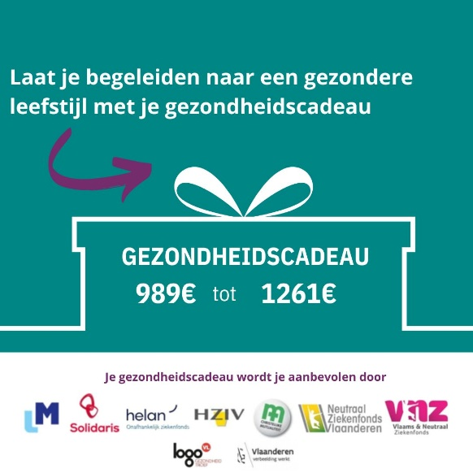
Of animatiefilmpje zonder geluid voor sociale media
Wist je dat de overheid elk jaar aan elke Vlaming een bedrag van 989 tot 1261 euro biedt om zich te laten begeleiden om meer te bewegen, zich mentaal beter te voelen en te stoppen met roken?
Met het project ‘Gezondheidscadeau’ zetten de Logo’s samen met de ziekenfondsen dit bedrag in de kijker. Het doel? Meer mensen overtuigen om zich te laten begeleiden door een Bewegen op Verwijzing-coach, een eerstelijnspsycholoog en een tabakoloog. Help jij de campagne ondersteunen? Meer info https://www.vlaamse-logos.be/gezondheidscadeau #gezondheidscadeau

Voorbeeldbericht 2
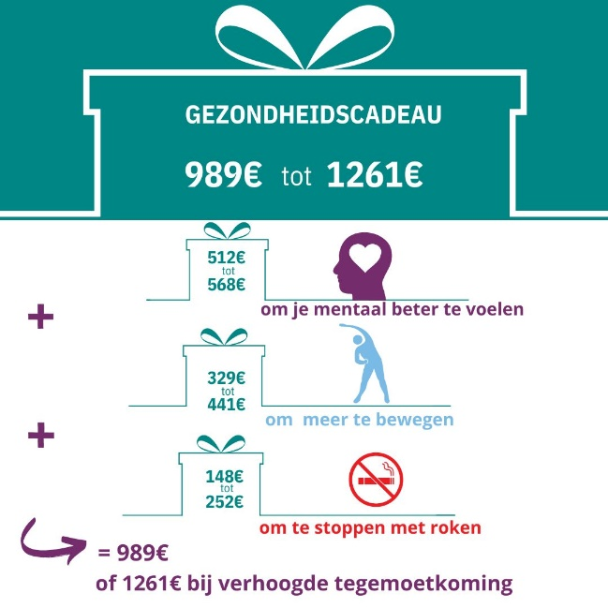
Wist je dat de overheid elk jaar aan elke Vlaming een gezondheidscadeau van 989 tot 1261 euro biedt om zich te laten begeleiden naar een gezondere leefstijl. 512 tot 568 euro voor begeleiding bij eerstelijnspsycholoog. 329 tot 441 euro voor begeleiding door een Bewegen op Verwijzing-coach. En 148 tot 252 euro voor begeleiding door een tabakoloog. Ook jij kan je patiënten en cliënten motiveren om hun gezondheidscadeau te gebruiken. Meer info https://www.vlaamse-logos.be/gezondheidscadeau #gezondheidscadeau

